PHỤ LỤC
(Kèm theo “Quy định về đánh số và gắn biển số nhà trên địa bàn tỉnh Phú Yên”, được ban hành theo Quyết định số 1966/2011/UBND-QĐ ngày 25/11/2011
của UBND tỉnh Phú Yên)

Mẫu số 1

CỘNG HÒA XÃ HỘI CHỦ NGHĨA VIỆT NAM
Độc lập - Tự do - Hạnh phúc

ĐƠN ĐỀ NGHỊ
Cung cấp và chứng nhận số nhà
Đối với ngôi nhà (căn hộ/công trình) chưa có số nhà hoặc số nhà cũ
Kính gởi: UBND ................................., [1] tỉnh Phú Yên

Tôi tên là: ....................................................................................................
[2] CMND số: ...............; do Công an tỉnh ............., cấp ngày:...…...........;
thường trú tại phường (thị trấn/xã): …………………...............................;
thành phố (thị xã/huyện):.................... [1]
[3] là đại diện ..............................................................................................
Hiện là chủ sử dụng hợp pháp, đề nghị được cung cấp và chứng nhận số đối với ngôi nhà (căn hộ/công trình) tại đường phố:..........................................................; chưa có số/ [4] có số cũ: …….……; hẻm chính: .…...…; hẻm phụ: …..….; hẻm nhánh: …....…;
tọa lạc trên thửa đất số: ..........................., thuộc tờ bản đồ: ..............................;
tại đường (khu phố/thôn): ................................;
phường (thị trấn/xã): .......................................;
thành phố (thị xã/huyện):.................................; tỉnh Phú Yên.
Tôi xin cam đoan những nội dung nêu trên là đúng sự thật; nếu có sai khác, tôi sẽ chịu hoàn toàn trách nhiệm trước pháp luật./.

 | ........ [5], ngày… tháng…năm 20…
Kèm theo Đơn này: Bản phô-tô (có chứng thực):  1. Giấy chứng nhận QSH nhà ở và QSD đất ở,   2. hoặc Giấy chứng nhận QSD đất,   3. hoặc Giấy phép xây dựng.   [6] | NGƯỜI ĐỀ NGHỊ  ……………………….
Chú thích:
[1] Ghi tên UBND cấp huyện (thành phố/ thị xã/ huyện) sở tại.
[2] Sử dụng khi là ngôi nhà (căn hộ) tư nhân.
[3] Sử dụng khi là công trình của cơ quan, tổ chức, đơn vị.
[4] Sử dụng khi có với những nội dung số cũ.
[5] Ghi địa danh cấp lỵ của thành phố/ thị xã/ huyện.
[6] Đánh dấu chéo (x) vào vị trí có giấy tờ phù hợp.

Mẫu số 2

UBND........................... [1]  Số: /UBND-CN | CỘNG HÒA XÃ HỘI CHỦ NGHĨA VIỆT NAM  Độc lập -Tự do- Hạnh phúc
GIẤY CUNG CẤP và CHỨNG NHẬN SỐ NHÀ
Đối với ngôi nhà (căn hộ/công trình): ........................................... [2]

Căn cứ Quyết định 05/2006/QĐ-BXD của Bộ trưởng Bộ Xây dựng V/v “Ban hành Quy chế đánh số và gắn biển số nhà” và Quyết định 1966/2011/QĐ-UBND của UBND tỉnh Phú Yên V/v “Ban hành Quy định đánh số và gắn biển số nhà trên địa bàn tỉnh Phú Yên”.
Ủy ban nhân dân…......................................., [1] chứng nhận:
Ngôi nhà (căn hộ/công trình) của: ............................................................; [3]
tại đường phố: …........................................................;
hẻm chính: .…………….; hẻm phụ: ………..; hẻm nhánh: ….….….…..; [4]
được cấp số: ………….[5]; số đầy đủ: ………………...…...……………; [2]
(thay cho số cũ…........................................................................................) [6]
Giấy chứng nhận này, chỉ sử dụng khi làm các thủ tục liên quan đến địa chỉ ngôi nhà (căn hộ/công trình) này; không có giá trị chứng nhận quyền sử dụng đất, quyền sở hữu nhà và tài sản khác gắn liền với đất./.

….................[7] ngày … tháng … năm 20…
TUQ. CHỦ TỊCH UBND…...................... [1]
TRƯỞNG PHÒNG ………………….... [8]
(ký tên, đóng dấu)
Chú thích:
[1] Ghi tên UBND cấp huyện (thành phố/thị xã/huyện) sở tại.
[2] Ghi số đầy đủ (số hẻm chính/số hẻm phụ/số hẻm nhánh/số căn nhà) và tên đường phố.
[3] Ghi tên chủ sử dụng ngôi nhà (căn hộ) hoặc tên cơ quan, tổ chức, đơn vị chủ công trình.
[4] Chỉ ghi những mục có nội dung.
[5] Chỉ ghi số căn nhà (hoặc công trình).
[6] Ghi đầy đủ tên số cũ, nếu có.
[7] Ghi địa danh cấp lỵ của thành phố (thị xã/huyện).
[8] Nếu Chủ tịch UBND cấp huyện ủy quyền, ghi Phòng Quản lý đô thị (hoặc Phòng Kinh tế hạ tầng).

Mẫu số 3
MẪU CÁC LOẠI BIỂN SỐ NHÀ
* Cấu tạo biển số nhà (Điều 16):
- Khoản 1, Điều 16: Biển số có nền màu xanh lam sẫm; chữ số và đường chỉ viền màu trắng; làm bằng chất liệu sắt tráng men hoặc nhôm hoặc mica;
- Khoản 2, Điều 16: quy định chi tiết kích thước các loại biển số nhà.
1. Biển số nhà mặt đường (Điều 3 Khoản 2 Điểm a)
- Biển có 1 hoặc 2 chữ số:
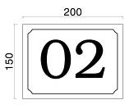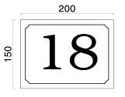

- Biển có 3 chữ số: - Biển có 4 chữ số:
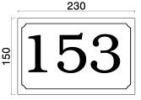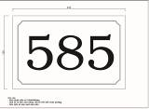 | 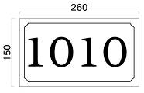

2. Biển số tên hẻm (Điều 3 Khoản 2 Điểm b):

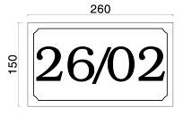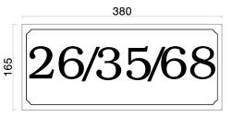

3. Biển số nhà mặt hẻm (Điều 3 Khoản 2 Điểm c):

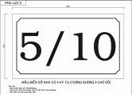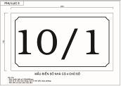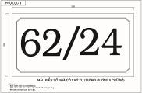

4. Nhà xây mới, xây xen trên khuôn viên nhà cũ hoặc một nhà được phân chia thành nhiều nhà (Điều 6 Khoản 1, Khoản 2):

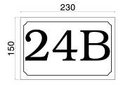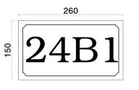

5. Nhà trên đường phố nối dài (Điều 7 Khoản 2):

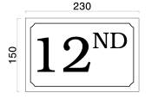

6. Mẫu số nhà cầu thang và số tầng nhà chung cư (Điều 4):

